

# المملكة الأردنية الهاشمية

### وزارة التربية والتعليم

# مدارس الحجاز الأهلية

**قسم ضمان الجودة**

**ورقة عمل رقم ( 1 )**

|  |  |  |  |
| --- | --- | --- | --- |
| **الاسم :** | **المبحث : التربية المهنية** | **العام الدراسي : 2019/2020** | **اليوم:** |
| **الصف والشعبة :التاسع ( )** | **الموضوع : انتاج السماد العضوي** | **الفصل :الثاني** | **التاريخ:** |

**وضحي أهمية السماد العضوي بالنسبة للتربة : 1- ............................................................**

**2- .............................................................**

**أهم ما يميز السماد العضوي : 1- ....................................................**

**2- .....................................................**

**أهم المخلفات المستخدمة في أنتاج السماد العضوي :1-....................................................**

**2- ...................................................**

**تختلف نوعية السماد العضوي وفوائده حسب :1- .................................**

**2 - .................................. 3 -..............................................**

**4 -.................................................**

**عللي: تغطية حفرة السماد العضوي .......................................................**

**الغاز الناتج من عملية تخمر السماد العضوي ..........................................................**

**عددي خطوات إعداد السماد العضوي من مخلفات الحيوانات :**

1. **.............................................................................................**
2. **.............................................................................................**
3. **.............................................................................................**
4. **.............................................................................................**
5. **.............................................................................................**
6. **.............................................................................................**
7. **.............................................................................................**

**باستخدام الرسم بيني مكونات حفرة السماد العضوي :**

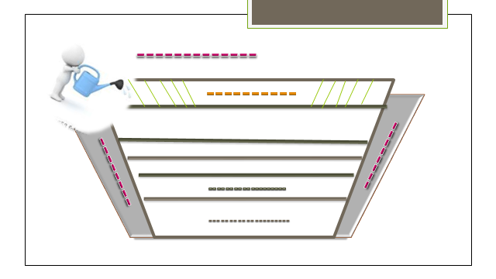

إعداد المعلمة هبة جانم